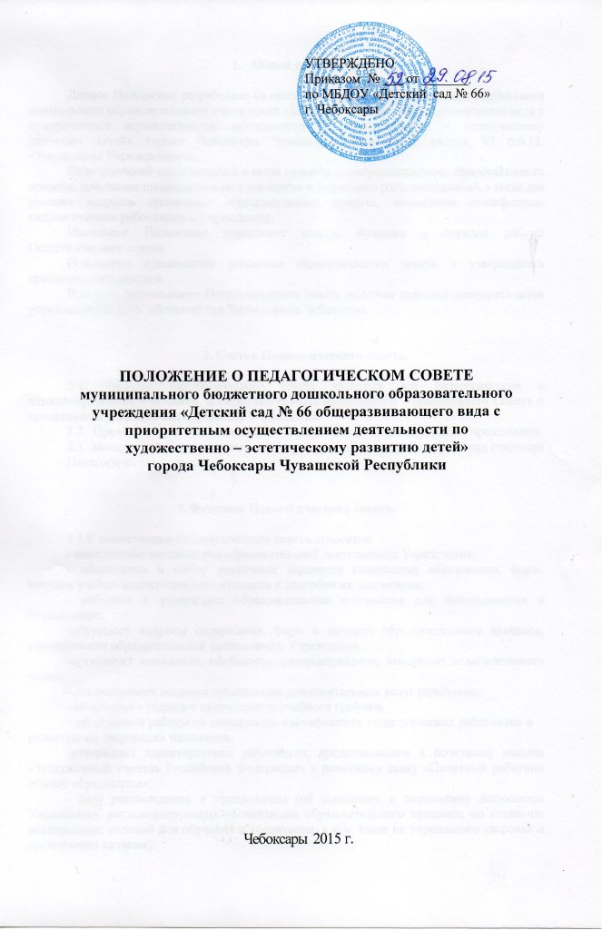
- Общие положения.

Данное Положение разработано на основании Устава муниципального бюджетного дошкольного образовательного учреждения «Детский сад № 66 общеразвивающего вида с приоритетным осуществлением деятельности по художественно – эстетическому развитию детей» города Чебоксары Чувашской Республики, раздел VI п.6.12. «Управление Учреждением».
Педагогический совет создаётся в целях развития и совершенствования образовательного процесса, повышения профессионального мастерства и творческого роста воспитателей, а также для решения вопросов организации образовательного процесса, повьш1ения квалификации педагогических работников в Учреждении.
Настоящее Положение определяет состав, функции и порядок работы Педагогического совета.
Положение принимается решением педагогического совета и утверждается приказом руководителя.
В основу деятельности Педагогического совета положен принцип демократизации управления МБДОУ «Детский сад №66» города Чебоксары.

2. Состав Педагогического совета.

2.1. Членами Педагогического совета являются все педагогические и административные работники, а также могут быть председатель Управляющего Совета и председатель родительского комитета Учреждения.
2.2. Председателем Педагогического совета является заведующий Учреждением. 2.3. Заведующий Учреждением своим приказом назначает на учебный год секретаря Педагогического совета.

3. Функции Педагогического совета.

3.1.К компетенции Педагогического совета относится:
- определение направления образовательной деятельности Учреждения;
- обсуждение и выбор различных вариантов содержания образования, форм, методов учебно-воспитательного процесса и способов их реализации;
- отбирает и утверждает образовательные программы для использования в Учреждении;
-обсуждает вопросы содержания, форм и методов образовательного процесса, планирования образовательной деятельности Учреждения;
-организует выявление, обобщение, распространение, внедрение педагогического опыта;
- рассматривает вопросы организации дополнительных услуг родителям;
- обсуждение годового календарного учебного графика;
- организация работы по повышению квалификации педагогических работников и
развитию их творческих инициатив;
-утверждает характеристики работников, представляемых к почетному званию «Заслуженный учитель Российской Федерации» и почетному знаку «Почетный работник общего образования»;
- дает рекомендации и предложения (об изменении и дополнении документов Учреждения, регламентирующих организацию образовательного процесса; по созданию оптимальных условий для обучения и воспитания, в том числе по укреплению здоровья и организации питания).
4. Порядок работы.

4.1.Заседания Педагогического совета правомочны, если на них присутствует не менее половины его состава. Решение Педагогического совета считается принятым, если за него проголосовало половина присутствующих.
Решение, принятое в пределах компетенции Педагогического совета и не противоречащее законодательству, является обязательным.
4.2. Педагогический совет избирает председателя сроком на 1 год.
Председатель педагогического совета:
- организует деятельность Педагогического совета;
- информирует членов Педагогического совета о предстоящем заседании за 7 дней;
- регистрирует поступающие в Педагогический совет заявления, обращения, иные
материалы;
- определяет повестку заседания Педагогического совета;
- контролирует выполнение решений Педагогического совета;
- отчитывается о деятельности Педагогического совета перед учредителем;
4.3.Заседания Педагогического совета проводятся в соответствии с планом работы, но не реже 4 раз в течение учебного года.
4.4.Внеочередные заседания проводятся Педагогического совета проводятся по требованию не менее одной трети педагогических работников Учреждения либо заведующего Учреждением.
Процедура голосования определяется Педагогическим советом.
Решения Педагогического совета реализуется приказами Учреждения.

5. Делопроизводство.

5.1.Заседания Педагогического совета протоколируются.
5.2.В книге протоколов фиксируются:
- дата проведения;
- количественное присутствие (отсутствие - пофамильно) членов педагогического коллектива;
- приглашённые (ФИО, должность);
- повестка дня;
- ход обсуждения вопросов;
- предложения, рекомендации и замечания членов педагогического коллектива и
приглашенных лиц;
- решение.
Протоколы подписываются председателем Педагогического совета и секретарём.
Нумерация протоколов ведётся от начала учебного года.
Книга протоколов Педагогических советов хранится в делах Учреждения 5 лет.
5.3. Решения Педагогического совета реализуются приказами Учреждения.

